Министерство образования и науки Российской Федерации

ФЕДЕРАЛЬНОЕ ГОСУДАРСТВЕННОЕ БЮДЖЕТНОЕ ОБРАЗОВАТЕЛЬНОЕ УЧРЕЖДЕНИЕ ВЫСШЕГО ПРОФЕССИОНАЛЬНОГО ОБРАЗОВАНИЯ

«КАЗАНСКИЙ НАЦИОНАЛЬНЫЙ ИССЛЕДОВАТЕЛЬСКИЙ ТЕХНИЧЕСКИЙ УНИВЕРСИТЕТ им. А.Н. ТУПОЛЕВА-КАИ»

--------------------------------------------------------------------------------------------

Кафедра систем автоматизированного проектирования

Отчет по лабораторной работе №8

По дисциплине: «Программирование и основы алгоритмизации»

Вариант №14

Выполнил:

Студент гр.4114

Ташпулатов Ж.Д.

Проверил:

Ст. преподаватель

В.П. Яшин

Оценка: ___________

Подпись: __________

Дата: _____________

Задание:

Ознакомьтесь с теоретическим материалом и примером решения задачи. Ответьте на контрольные вопросы.

Ответ:

1. Что такое таблица?

Таблица — способ структурирования данных. Представляет собой распределение данных по однотипным строкам и столбцам.

1. Какая таблица называется линейной или последовательной?

Линейная таблица: Определение: группа произвольных единиц хранения используется для хранения элементов данных линейной таблицы. Эта группа единиц хранения может храниться в любом свободном месте в памяти.

Последовательная: Последовательная таблица может применяться для представления отношений или типов записей, поскольку наличие дубликатов не вызывает проблем при выполнении операций.

1. Какие операции над таблицами выполняются в программе 9.1?

Находится средний балл, а так же информация о заданном студенте.

1. Как описать таблицу, содержащую название месяца и количество дней в каждом из 12 месяцев года?

Это можно написать на C++ ниже:

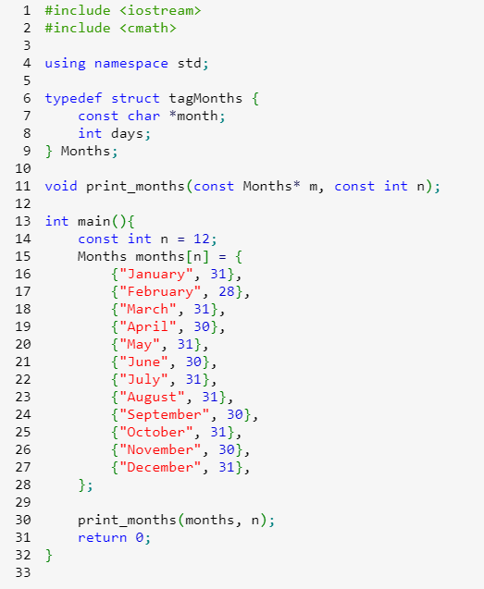

1. Опишите таблицу из n элементов ( n ≤ 50). Каждый элемент состоит из 4-х полей, описывающих анкетные данные спортсмена:

- фамилия, имя и отчество;

- год рождения;

- рост в метрах (например, 1.85);

- вес в кг.

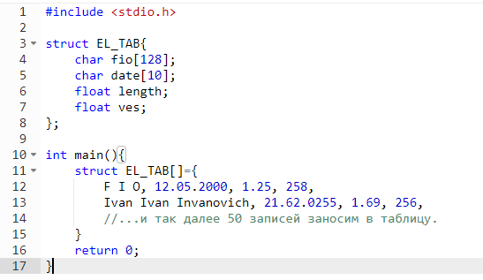

1. Опишите таблицу из n элементов ( n <=100), каждый элемент которой содержит следующие поля:

-№ поезда (целое число);

-пункт назначения (строка из 30 символов);

-время отправления (строка из 6 символов).

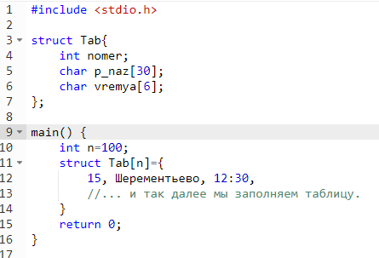

Задание:

Введите и выполните программу из лабораторной работы «Модульное программирование». Создайте файл st.txt для проверки программы и снова запустите программу

Ответ



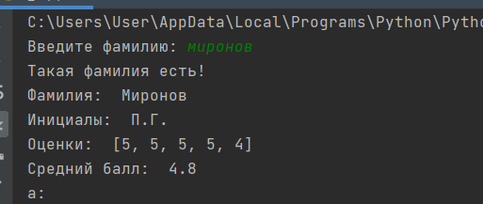

Задание:

Вместо заглушки функции Stud напишите функцию, которая запрашивает фамилию студента, выполняет линейный поиск элемента с заданной фамилией в таблице и выводит значение найденного элемента или сообщение об ошибке, если такой фамилии нет в таблице.

Ответ

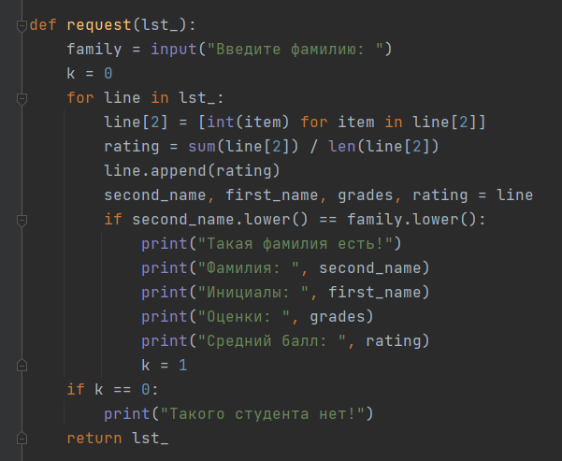

Задание:

Добавьте в программу подпрограмму сортировки таблицы в порядке убывания среднего балла.

Ответ

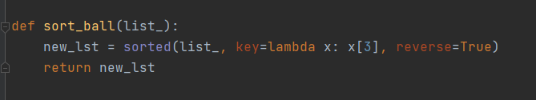

Задание:

Добавьте подпрограмму вывода:

а) отличников группы;

б) студентов со средним баллом не ниже 4;

в) студентов, имеющих двойки;

г) студентов, имеющих только 5 и 4;

д) студентов со средним баллом ниже 4;

е) студентов со средним баллом ниже 4, но нет двоек;

ж) студентов, имеющих больше одной двойки;

з) студентов, имеющих не меньше двух 5;

и) студентов, имеющих не больше одной двойки;

к) студентов, имеющих больше двух двоек;

л) студентов, имеющих 5 и только одну 4;

